**Příloha č.1 k obecně závazné vyhlášce obce Senožaty, kterou se stanovují pravidla pro pohyb psů na veřejném prostranství v obci Senožaty**

Veřejná prostranství, na nichž je zakázán jakýkoliv pohyb psů

1. Pozemek parc.č.248 v k.ú. Senožaty vyhrazen pro dětské hřiště

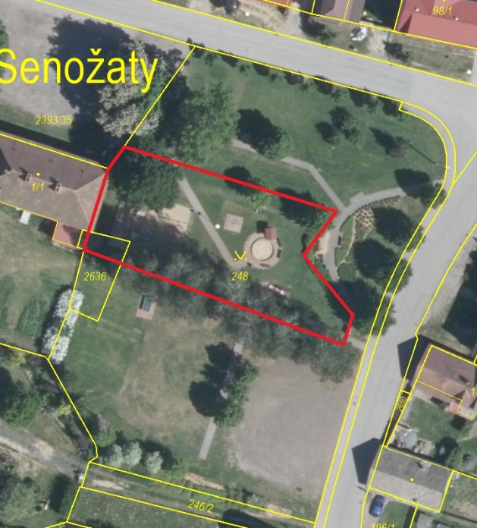

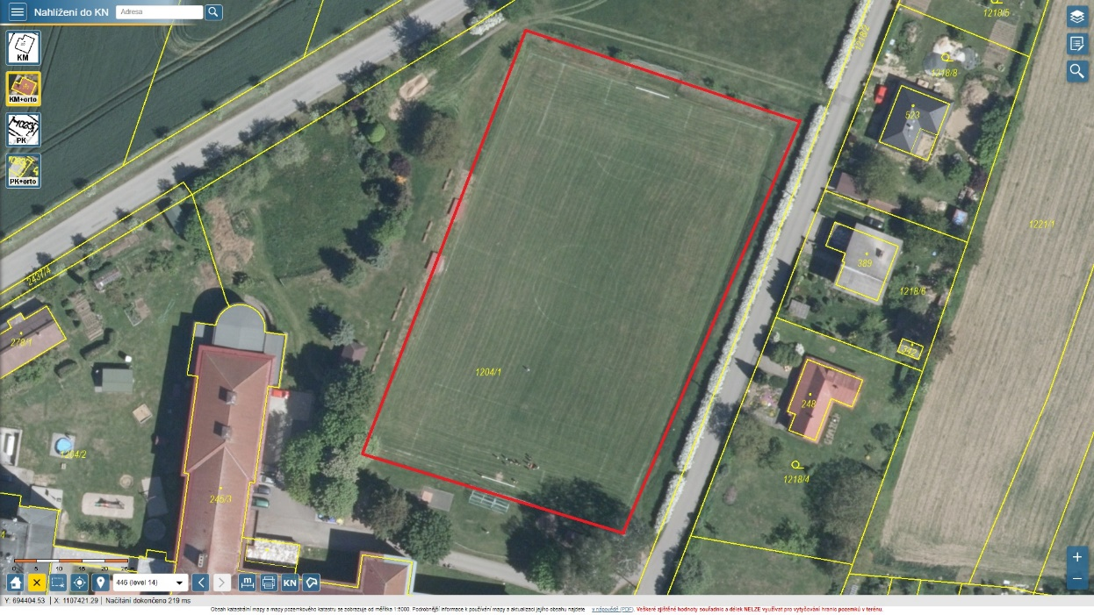Pozemek parc.č.1204/1 v k.ú. Senožaty vyhrazen pro hrací plochu fotbalového hřiště